**学习主题：快乐少年**

**1．学习目标**

同学们，今天我们学习的主题是《快乐少年》，这节课我们将学习歌曲《小螺号》的演唱，感受歌曲欢快、热情的情绪，探究用不同的声音表现歌曲情感的变化，尝试加入上波音记号、上滑音记号来丰富歌曲的表现，知道这首歌曲的词曲作者是付林老师。

**2．学习活动**

活动1： 用自己的语言说一说上波音和上滑音在音乐表现中的作用。

活动2：用 圈出歌曲《小螺号》歌片中的上波音，用 圈出歌片中出现的上滑音，并且唱一唱，体会它们的不同演唱方法。

活动3：找一找，指一指下面节奏在歌曲《小螺号》歌片中出现的位置，并拍击节奏。

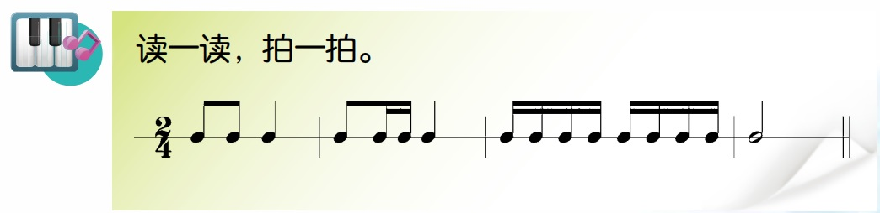

活动4：请你边唱歌曲《小螺号》边用动作表现歌曲情绪的变化，表现欢快、热情的歌曲情绪。

**3．学习资源**

**（1）音乐知识：上波音 上滑音**

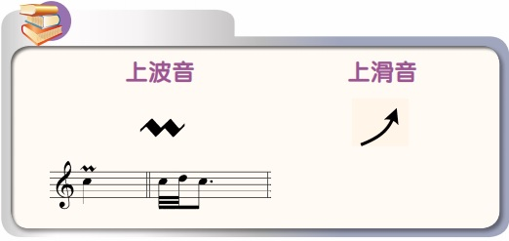

①**上波音**

波音是装饰音的一种。由主要音和上、下方邻音交替快速波动构成。波音分为上波音和下波音。

由主要音与上方邻音交替一次构成的称上波音。

由主要音与下方邻音交替一次构成的称为下波音。

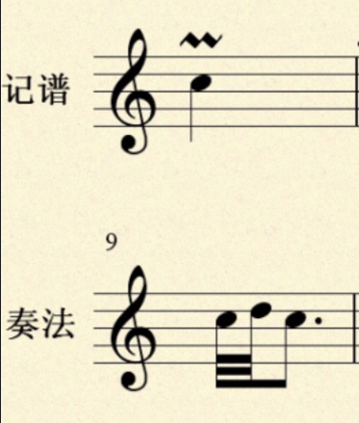

**上波音**

②**上滑音**

滑音，是一个音乐术语和语音学术语。在音乐术语中通常指一种装饰音和演奏指法。

在音乐术语中是装饰音的一种。用波纹线或带箭头的弧线作为标记。从一音向上或向下滑动至另一音。分上滑音和下滑音。

**（3）《小螺号》歌片**

